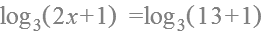
Отметим ОДЗ.
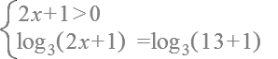
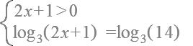
Преобразуем неравенство.
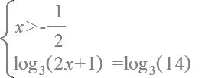
Воспользуемся свойством логарифмов.
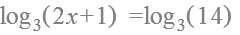
Следующая система эквивалентна предыдущей.
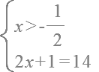
Преобразуем уравнение.
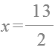
Из уравнения выразим переменную .
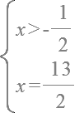
Подставим вместо переменной найденное выражение.
